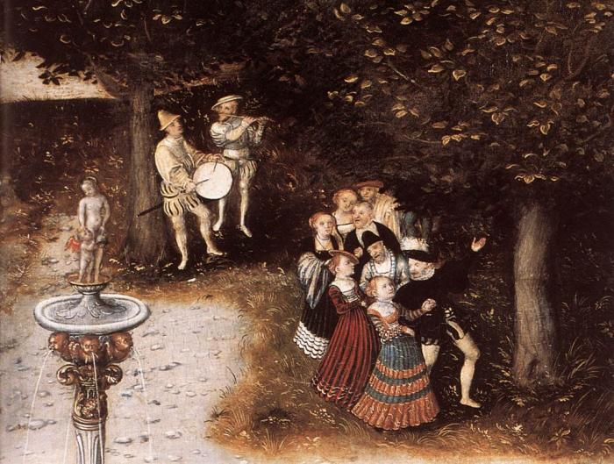

Občanská sdružení ALLA DANZA a Společnost pro starou hudbu
si Vás dovolují pozvat na jedinečnou společenskou událost, a to

6. HISTORICKÝ PLES
ALLA DANZA
v sobotu 24. listopadu 2012
od 19 do 23 hodin

v prostorách kulturního sálu Na Marjánce
(Bělohorská 35/262, Praha 6 – Břevnov)

Další ročník kostýmového plesu plného historické hudby a tanců s jedinečnou atmosférou, v jedinečném prostředí!

Ples vás přenese v čase o pár set let zpátky – hraje výhradně dobová hudba, tančí se pouze historické tance, které jsou přímo na místě vyučovány, a všichni jsou oblečeni v dobových kostýmech.

≈ ≈ ≈
Letos vás nenáročné historické tance naučí Hana Tillmanová,
autorka unikátní on-line Encyklopedie historického tance.
K tanci i poslechu Vám zahrají kapely
Ludus Musicus a Fremitus Aetheris.
Program bude opět složen z několika výukových tanečních bloků
s živým hudebním doprovodem a několika samostatných
koncertních vystoupení obou kapel s tancem zcela libovolným…
Noblesním moderátorem večera bude Jaroslav „Čert“ Štěpán.

≈ ≈ ≈
Po celou dobu akce platí kostýmová povinnost
(stylizace od 9. do 19. století, včetně uniforem a krojů).
Vhodné kostýmy je možno půjčit např. u agentury Merlet
nebo v Barrandovském fundusu.

≈ ≈ ≈
Historický ples se uskuteční v rekonstruovaném secesním sále
Na Marjánce v Praze na Břevnově (přímo u zast. "Marjánka" tram. č. 22, 25 a 57), který poskytuje dostatečnou kapacitu (až 250 lidí!), disponuje klimatizací i šatnami, a nabízí bohaté občerstvení s možností využít služeb sousední restaurace (přímý průchod ze sálu).

≈ ≈ ≈
Vstupenky za 250,- Kč lze rezervovat na info@alladanza.cz
nejpozději do 20. 11. 2012. Rezervované vstupenky se vyzvedávají i platí až přímo na místě v den konání akce, a to od 18:00 do 18:45 hod.
Nevyzvednuté rezervace budou od 18:45 hod. dány
do volného prodeje za 300,- Kč.

≈ ≈ ≈

Informace a podrobnosti podá za ALLA DANZA, o. s.
Irena Navrkalová na tel.: 604 213 214 nebo e-mail: info@alladanza.cz.

≈ ≈ ≈
TĚŠÍME SE NA VÁS!!!

